**Московский государственный технический университет им. Н.Э.Баумана**

**Кафедра «Системы обработки информации и управления»**

Лабораторная работа №6 по дисциплине

«Методы машинного обучения» на тему

«Разработка системы предсказаний поведения на основании графовых моделей»

Выполнил:

Студент группы ИУ5-21М Ся Бэйбэй

Москва — 2022г.

# Цель лабораторной работы

**Цель лабораторной работы:** обучение работе с предварительной обработкой графовых типов данных и обучением нейронных сетей на графовых данных.

# Задание

1. Подготовить датасет графовых данных.
2. Подобрать модель и гиперпараметры обучения для получения качества AUC > 0.65.

# Ход выполнения работы

Как видно из результатов, значение метрики AUC = 70.5%

В работе были изменены следующие параметры: количество эпох (5->10), скорость обучение (0.001->0.0001)

Результат:

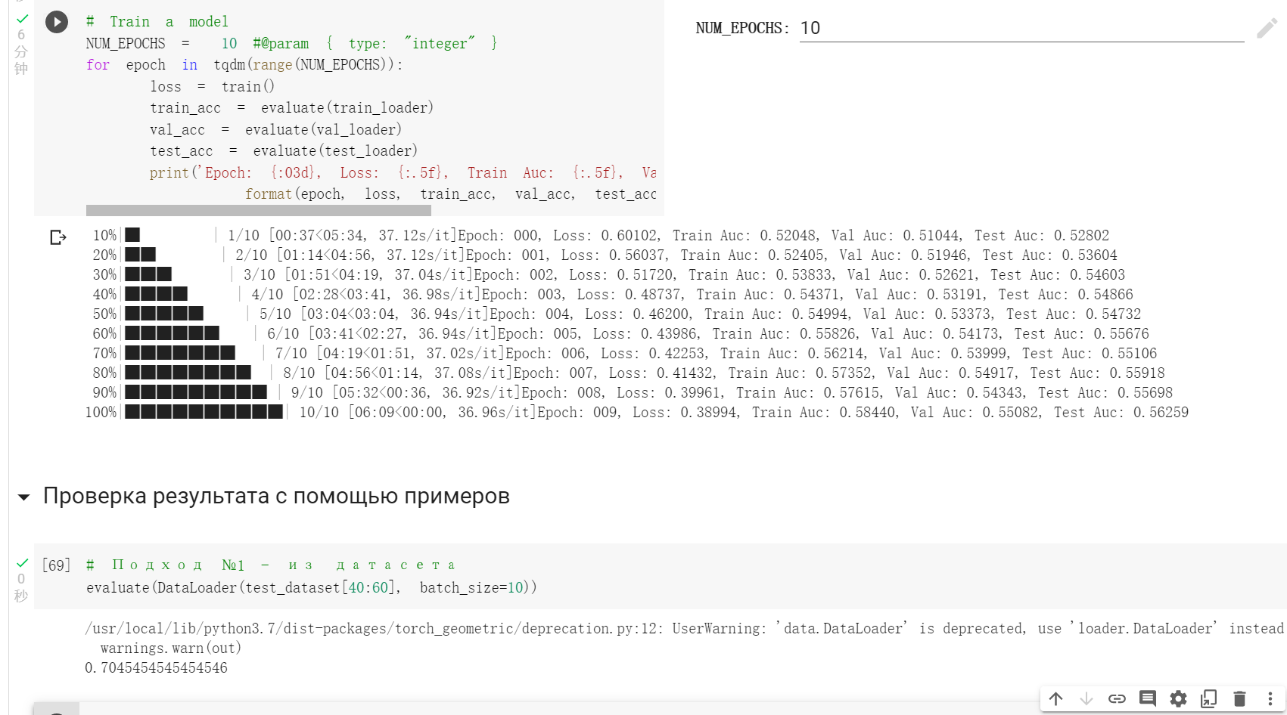

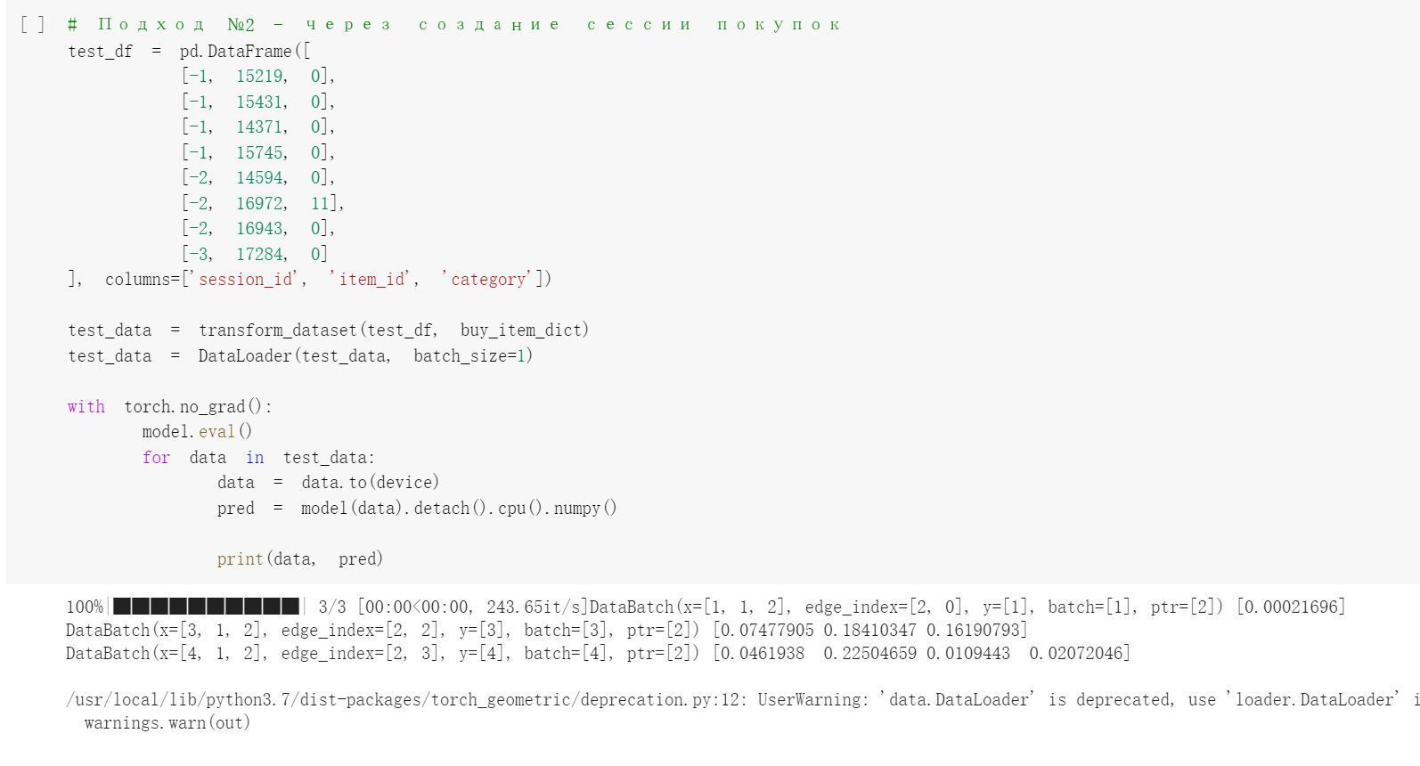

Код:

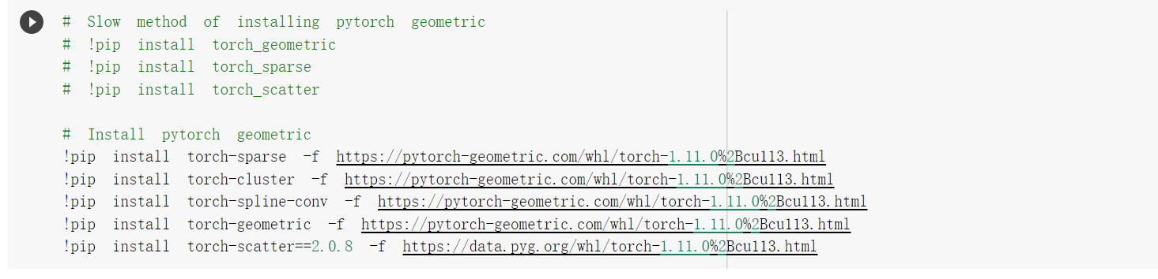

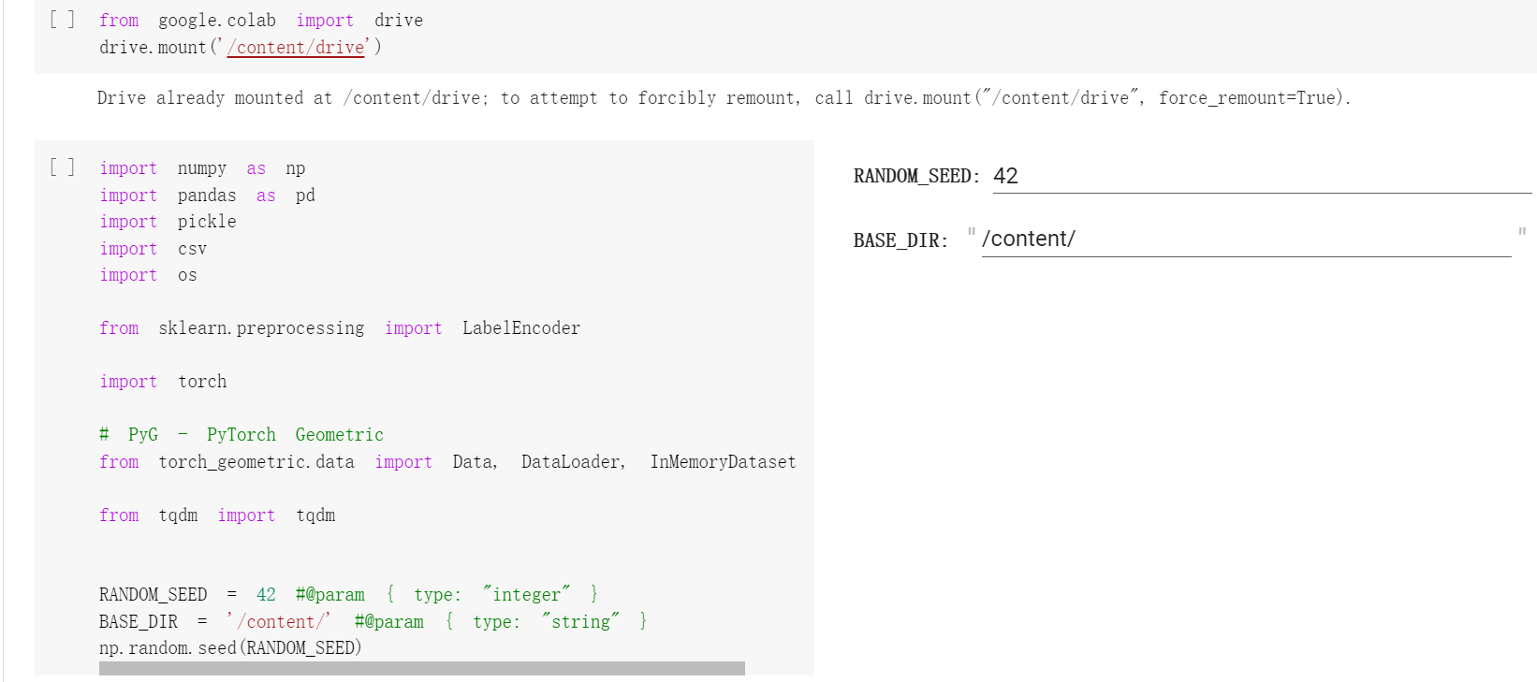

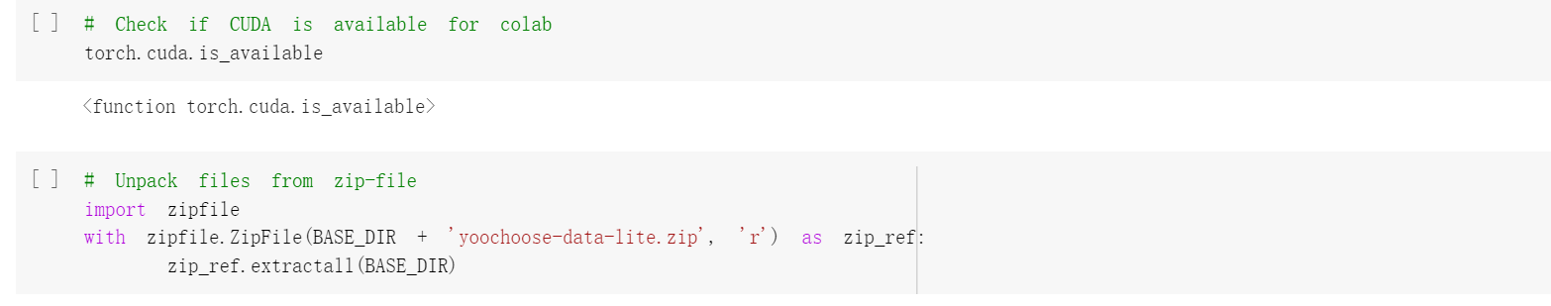

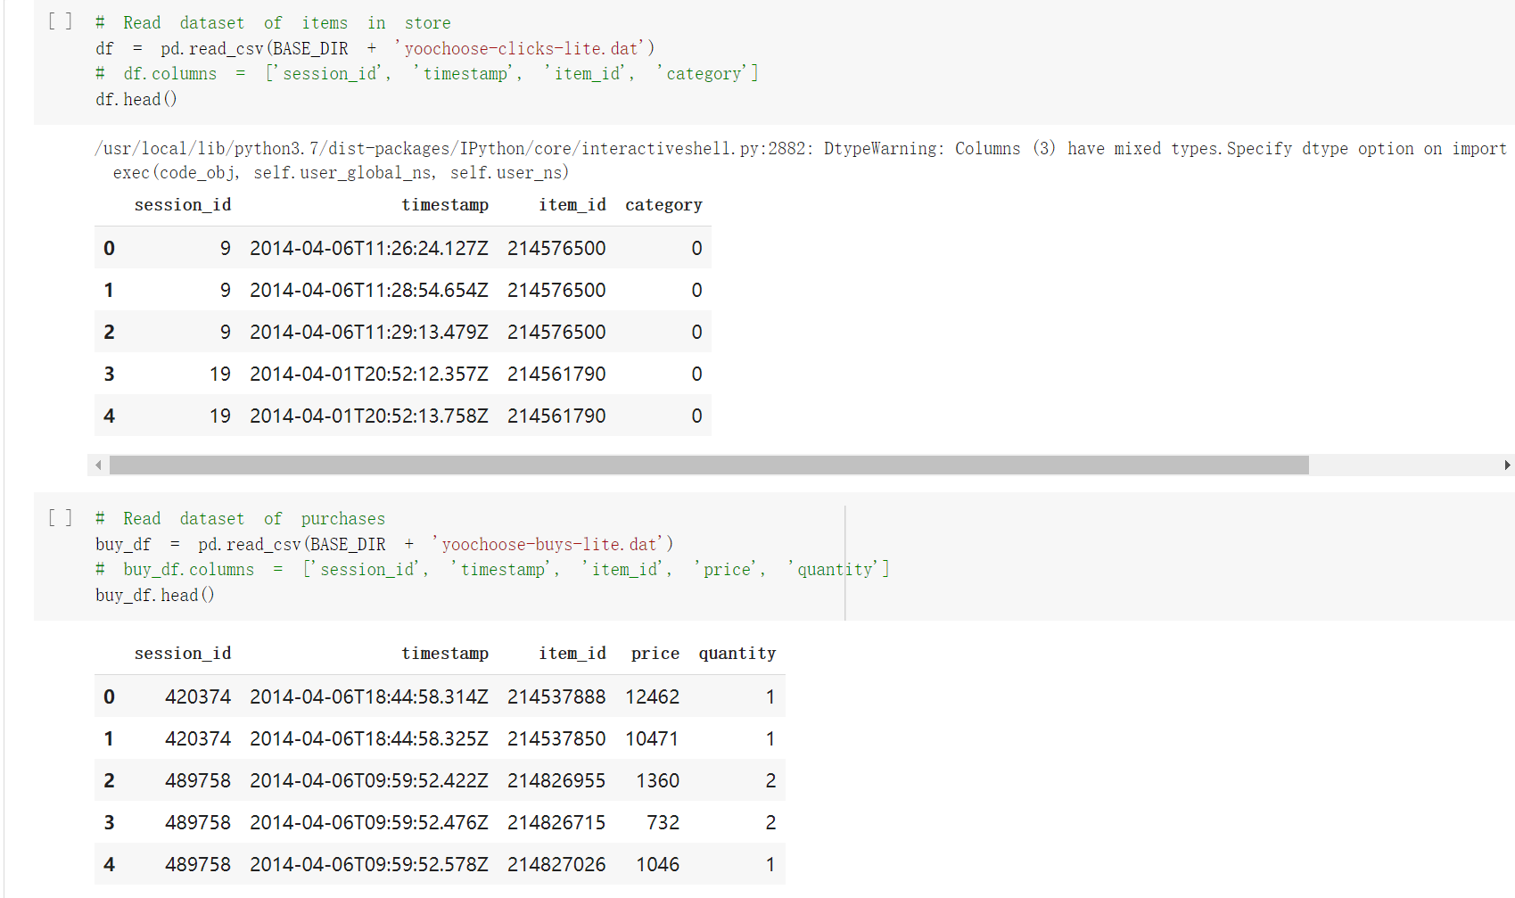

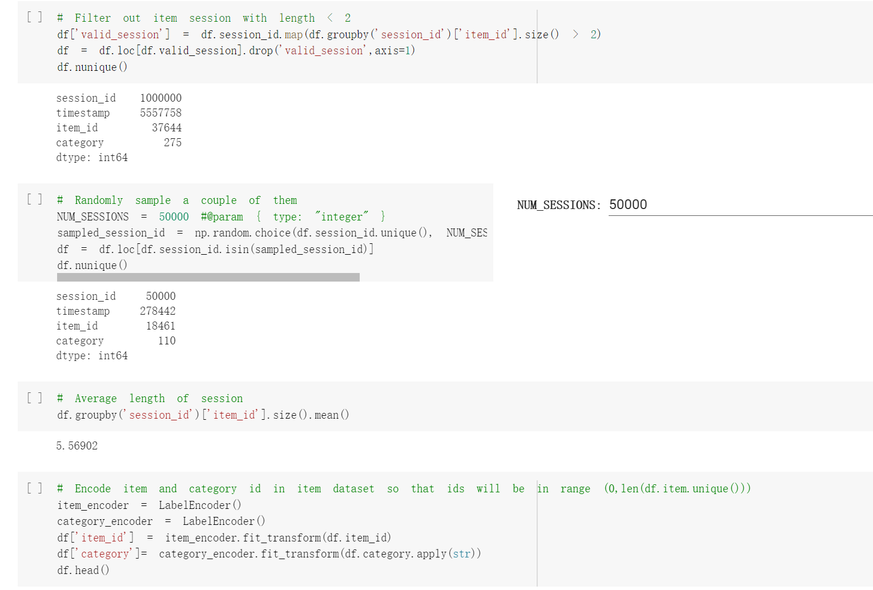

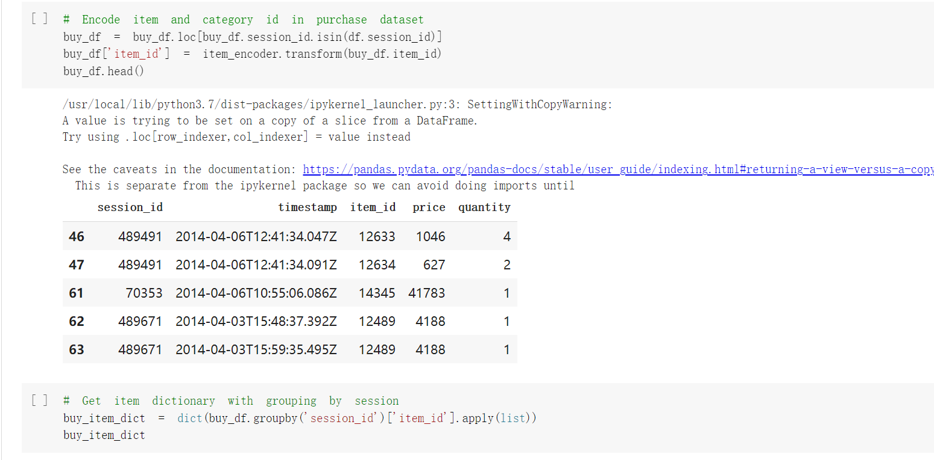

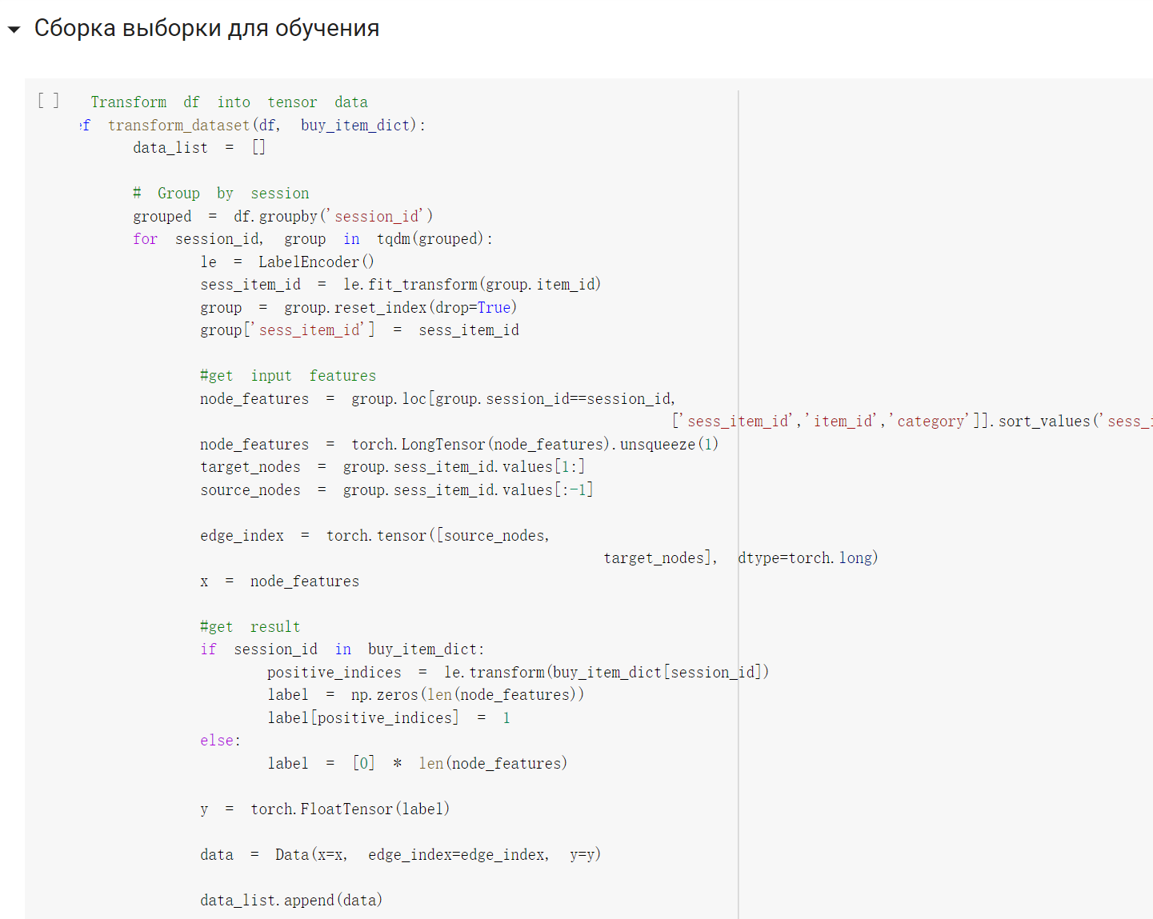

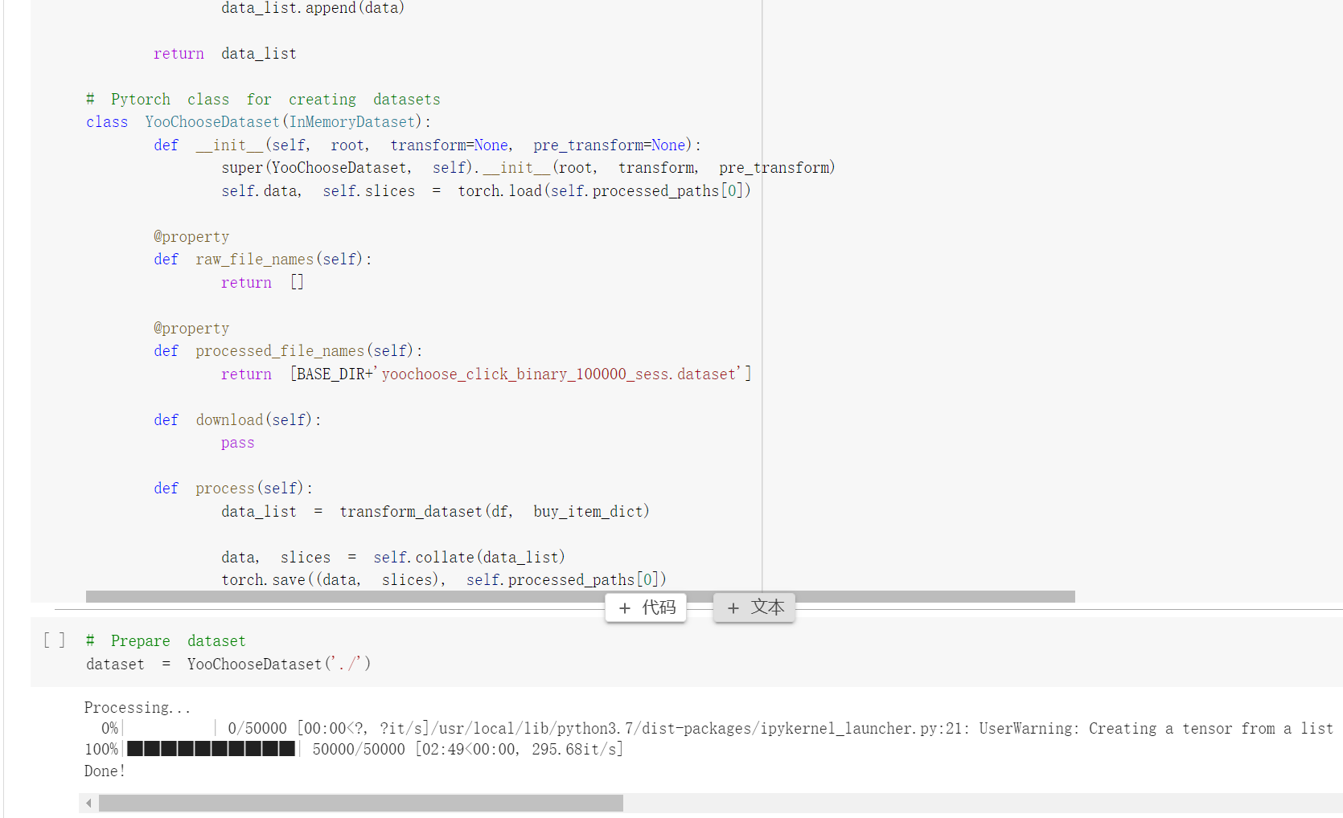

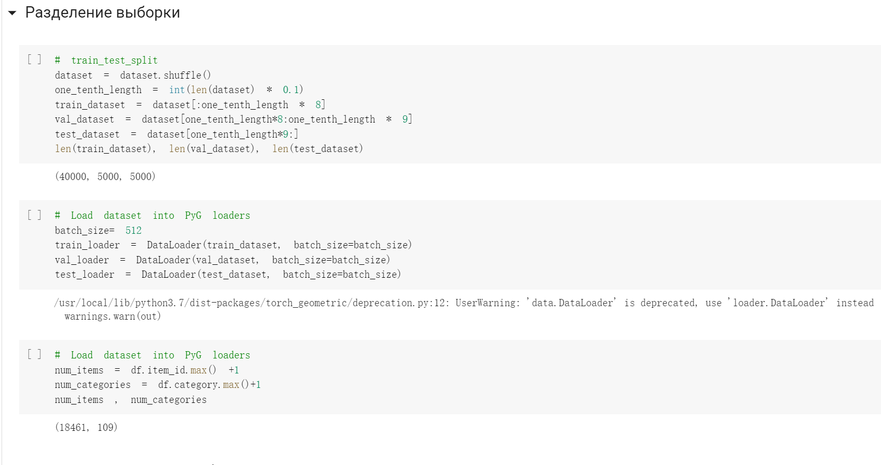

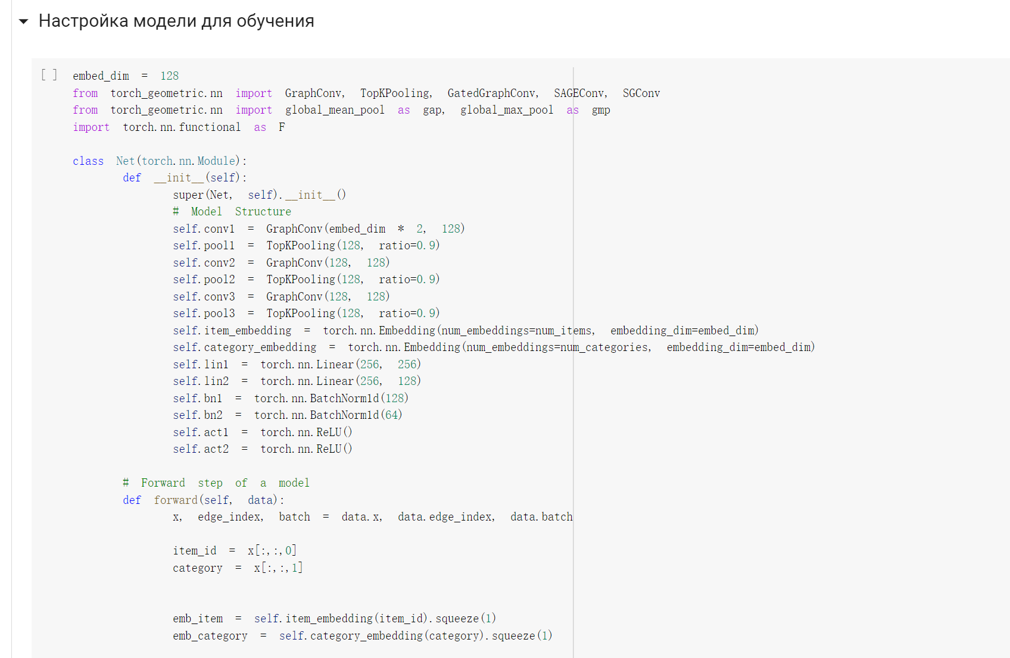

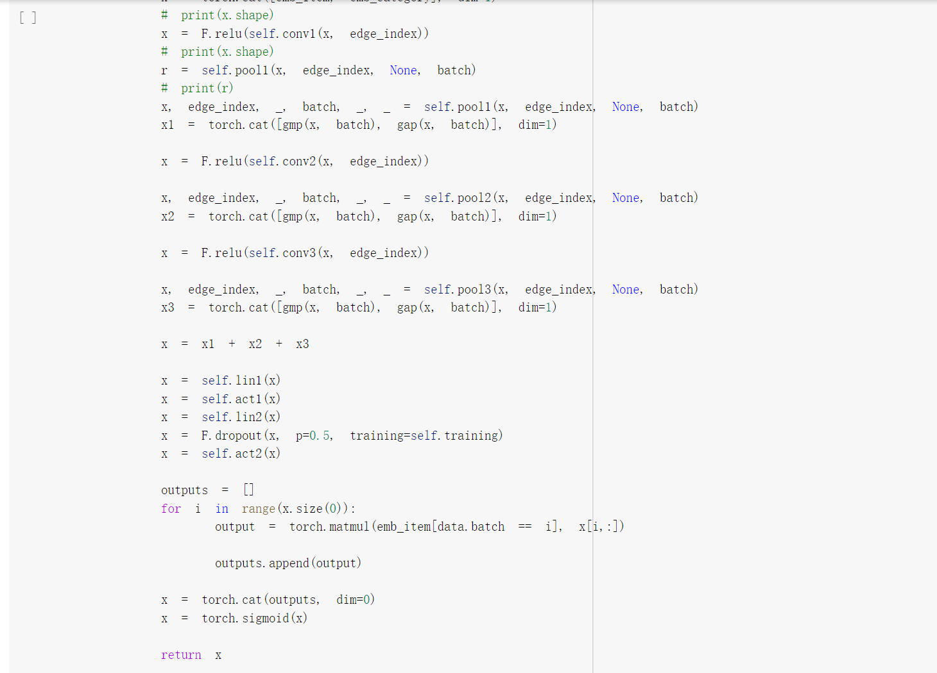

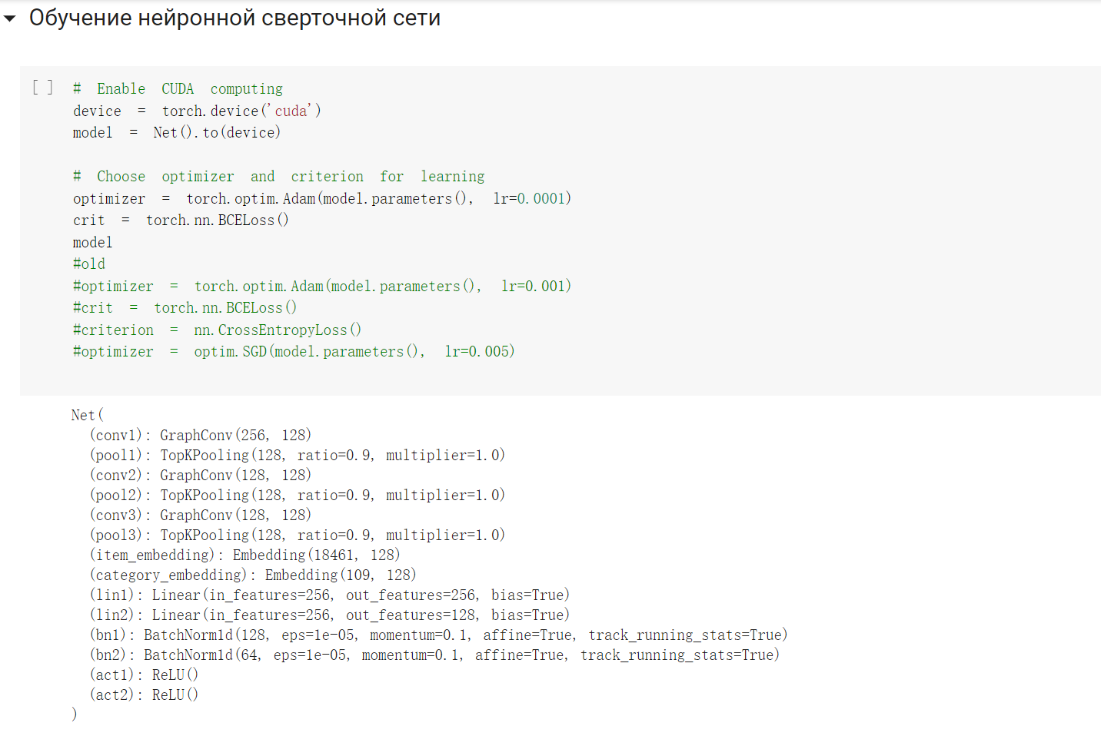

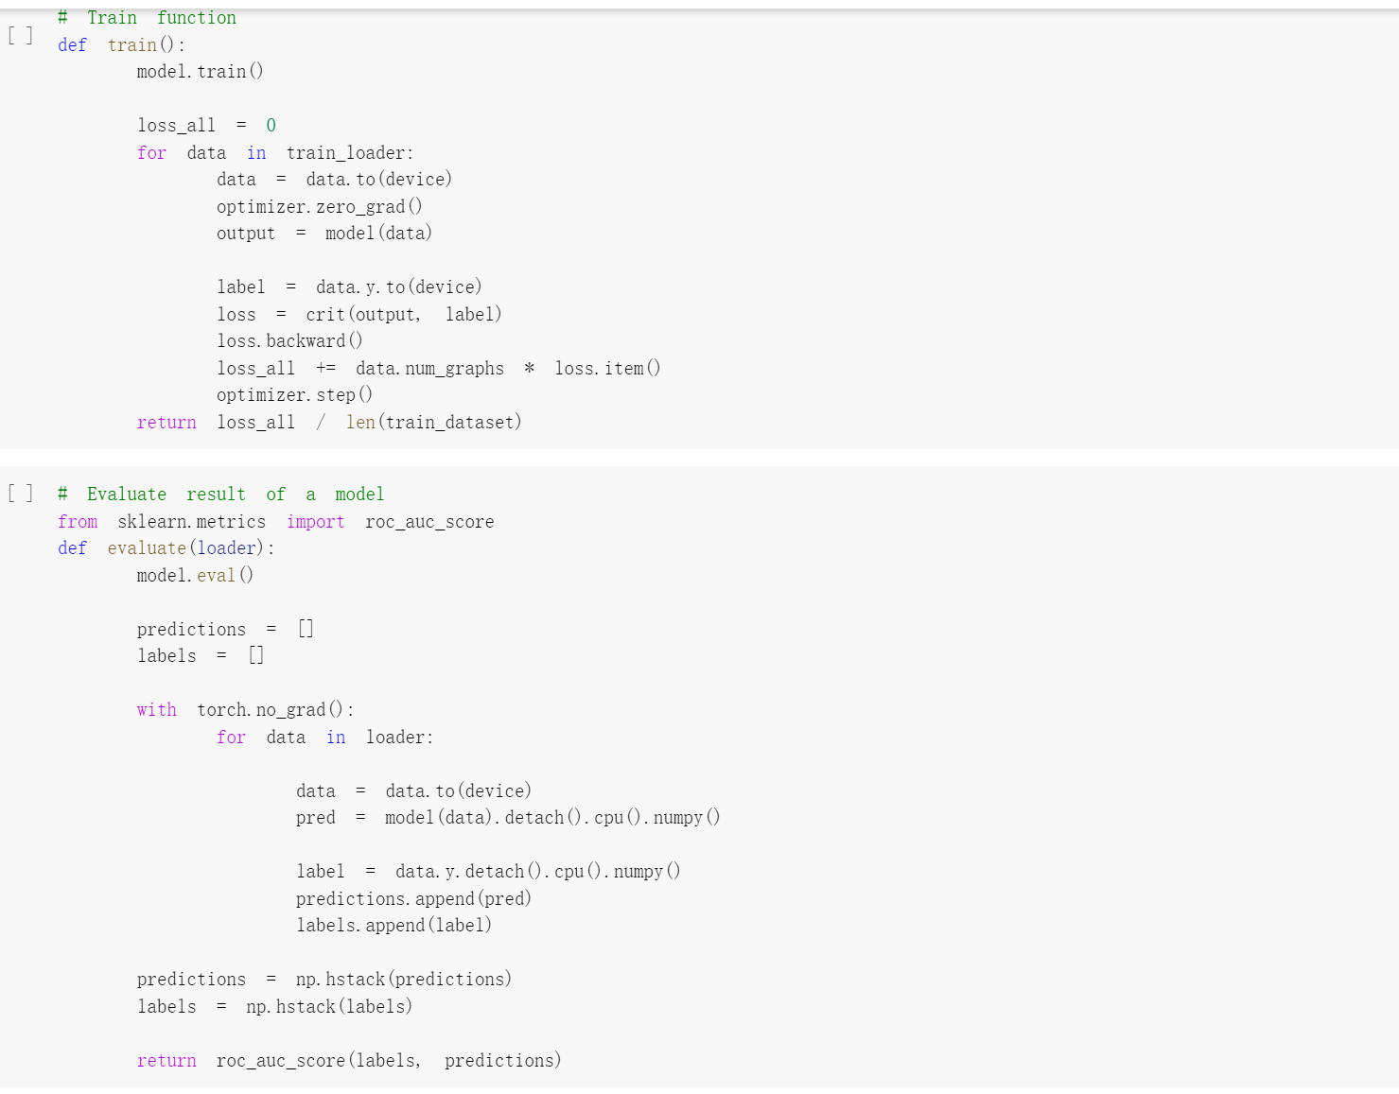

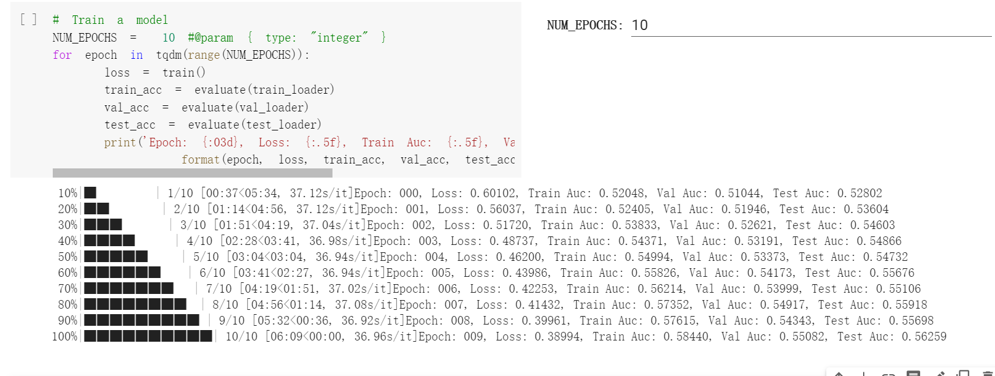

# 4．Список литературы

[1]url-https://colab.research.google.com/drive/1WXpR-g6tjabWx SVVU3F4ayZP0G6k97N?usp=sharing

[2]url-<https://drive.google.com/drive/folders/1gtAeXPTj-c0RwVOKreMrZ3bfSmCwl2y-?usp=sharing> .